АО «Газпром газораспределение Ярославль»

ПЛАН УРОКА
О мерах по обеспечению безопасности при использовании и содержании внутридомового и внутриквартирного газового оборудования

Город Ярославль

2021 год

1.В начале урока педагог рассказывает детям о свойствах природного газа (нет цвета, запаха, одорация…). Фильм.
2. Рассказ о добыче природного газа, о том, как газ поступает в наши дома. Фильм.
3. Что делать при обнаружении запаха газа. Фильм (запах газа).
4. Проведение викторины.

СОДЕРЖАНИЕ
- Физические и химические свойства природного и сжиженного (пропан-бутан) газа
- Историческая справка
- Добыча и транспортировка газа
- Отравление угарным газом

- Физические и химические свойства природного и сжиженного (пропан-бутан) газа

Природный газ – это смесь газов, сформировавшихся миллионы лет назад в недрах земной коры в результате преобразования органических веществ в осадочных породах. Природный газ относится к полезным ископаемым. В течение долгого времени газ накапливается в микроскопических порах, пустотах и трещинах на большой глубине. Природный газ в пластовых условиях (условиях залегания в земных недрах) находится в газообразном состоянии — в виде отдельных скоплений (газовые залежи) или в виде газовой шапки нефтегазовых месторождений, либо в растворённом состоянии в нефти или воде. Также природный газ может находиться в кристаллическом состоянии.
Процессы, благодаря которым образовался природный газ, начались примерно 300-400 миллионов лет назад. Тогда наша планета выглядела совсем иначе: вся ее поверхность была покрыта мировым океаном, в котором обитали первые примитивные живые организмы – рачки, моллюски, планктон. Умирая, они опускались на дно океана. С течением времени их останки покрывались песком и спрессовывались в слои породы. Огромное давление воды и близость раскаленного земного ядра создали особые условия для химических процессов. В результате из органических останков животных и растений в толще земли образовались различные полезные ископаемые – каменный уголь, нефть и природный газ. Считается, что это произошло примерно 50-100 миллионов лет назад.
Сжиженный газ (пропан – бутан) продукт переработки на химическом производстве (нефтеперерабатывающий завод).

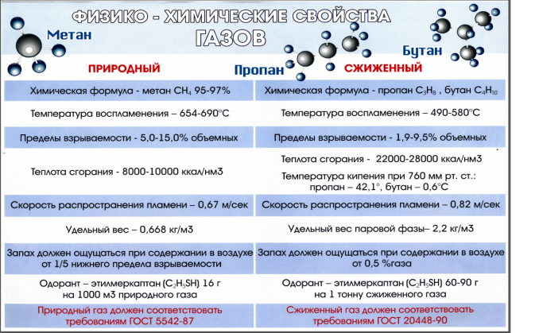

Найти газ очень нелегко, ведь он находится под землей и его совсем не видно! Оказывается, ни собаки, ни другие животные не умеют находить природный газ по запаху. Но у геологов – ученых, занимающихся поиском полезных ископаемых, есть специальные приборы, которые «нюхают» воздух и верхние слои земли и могут почувствовать следы природного газа. Кроме того, природный газ часто обнаруживается во время поисков или добычи нефти, только обычно он находится под землей несколько глубже.

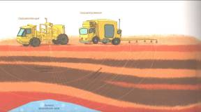

Сейсмостанция Сейсмоприемник

Все ученые утверждают (представлено в учебниках), что природный газ не имеет ни цвета, ни запаха. Но когда включаешь газовую горелку, то чувствуешь неприятный запах.
Это происходит потому, что уже после добычи в него добавляют специальное вещество – одорант, запах которого как раз и неприятен. Одорант необходим, чтобы предупредить человека об утечке – ведь газ взрывоопасен и ядовит для людей.

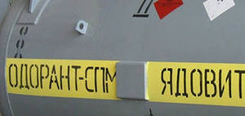

Одорант - специальная присадка, которую добавляют в природный газ

ПОМНИТЕ!

Природный газ стремится ВВЕРХ

Сжиженный газ (пропан – бутан) стремится ВНИЗ.

При утечке не звонить в звонок соседям в дверь СТУЧАТЬ!

- Историческая справка

Человечество знает о существовании природного газа давно. Некоторые источники утверждают, что природный газ использовался в Китае для отопления и освещения уже к IV веке до н.э. Для его получения бурили скважины, а трубопроводы делались из бамбука.
Иногда природный газ находится совсем близко к поверхности земли, так что он может просачиваться сквозь трещины и воспламеняться. В древности люди очень мало знали о свойствах природного газа, и поэтому языки пламени воспринимались как божественное явление и окружались множеством легенд. Яркое пламя, не оставляющее пепла, являлось предметом мистического и религиозного культа для некоторых народов. Например, на Апшеронском полуострове (современная территория Азербайджана) в VII веке был воздвигнут храм огнепоклонников Атешгях, служения в котором проходили вплоть до XIX века.

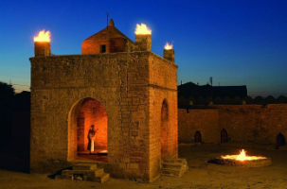
Атешгях (азерб. Atəşgah) — храм огнепоклонников в Азербайджане, на Апшеронском полуострове, в 30 км от центра Баку, на окраине селения Сураханы в Сураханском районе.

Существует предание, что примерно за 1000 лет до н.э. на горе Парнас в Древней Греции пастух, перегонявший стадо коз, набрел на скалу, из расщелины которой вырывался огонь. В испуге он побежал в деревню и рассказал о случившемся. Но когда он вернулся к скале с отрядом воинов, то обнаружил, что огонь потух. Так родилась легенда о том, что бог Аполлон умертвил огнедышащего дракона Пифона, охранявшего вход в пещеру, где человек мог узнать будущее. На этом месте греки построили храм Аполлона, в котором поселилась предсказательница Пифия. Храм стал называться Дельфийским в честь места, где он находился.
Само слово «газ» было придумано в начале XVII века фламандским естествоиспытателем
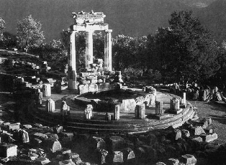

Храм Аполлона в Дельфах

Яном Баптистом ван Хельмонтом для обозначения полученного им «мертвого воздуха» (углекислого газа). Хельмонт писал: «Такой пар я назвал газ, потому что он почти не отличается от хаоса древних». Но в данном случае мы имеем дело с одной из форм существования вещества.

3.Добыча и транспортировка природного газа
Природный газ поступает на поверхность через скважину – длинный узкий ход, ведущий вглубь земли к месторождению. Под землей газ находится под давлением, которое в несколько раз превышает атмосферное, поэтому он сам поднимается вверх по скважине.
Чтобы пробурить скважину, используют буровую установку. Иногда месторождения газа находятся не на суше, а на дне моря или океана, тогда для добычи газа используют морские буровые платформы. Это настоящий плавучий завод. Платформа приплывает к месторождению, там упирается в дно специальными опорами, бурит в нем скважину и затем добывает из нее газ.
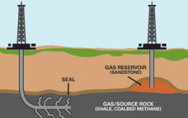

Схема добычи газа

От места, где добывают природный газ, по специальным трубам, которые называются газопроводами, он преодолевает большие расстояния, чтобы в конце концов прибыть к нам в дома. Газопроводы проходят по земле, под землей, над землей, по дну озер и рек и даже в некоторых местах – по дну морей, но вот пересечь океан газопровод не может.
Для перевозки газа по морям и океанам используются специальные корабли, которые называются «танкеры». А по железной дороге природный газ ездит в цистернах.
Чтобы газ занимал меньше места и его было удобнее перевозить, люди научились сжижать его. Оказывается, если охладить газ до 160 градусов ниже нуля по Цельсию, он превращается в жидкость! В жидком виде он занимает в 600 раз меньше места, чем в газообразном. Затем его можно снова вернуть в газообразное состояние и транспортировать по трубам.
Кроме того, сжатый природный газ используется как топливо для автомобилей – есть такие машины, которые ездят на газе, а не на бензине.

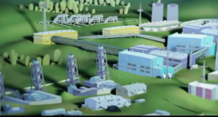

Газопроводы

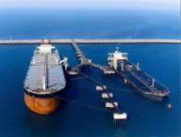
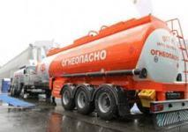

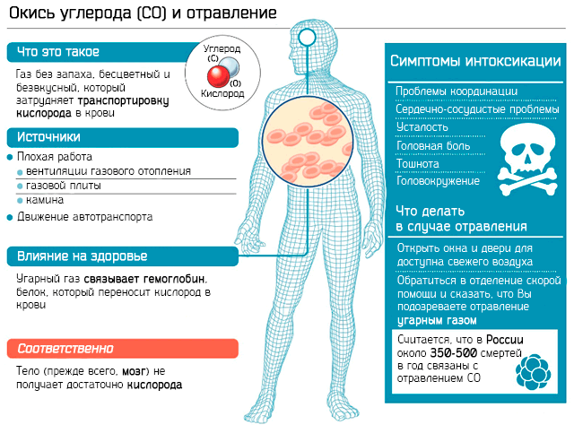

Цистерна с газом
Танкер

4.Отравление угарным газом

